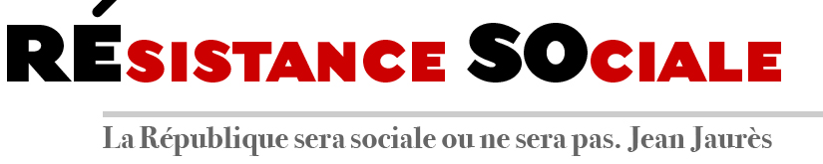

Sommaire

p.1 et 2 : L’édito / p.2 : Solidarité internationale (Allemagne / Québec) / p.3 & 4 : Place au débat (Sauvons le statut des fonctionnaires) / p.5 à 7 : Place au débat (CQFD : ce Code (du travail) qu’il faut défendre) / p.8 : Coup de gueule (Désintox)

L’ÉDITO

Les élections régionales des 6 et 13 décembre ont été, comme on s’y attendait, une sévère sanction pour la gauche.

Résistance Sociale ne jouera jamais les démagogues et ne défendra jamais un positionnement du style « faire perdre en tous lieux, les candidats du Parti socialiste ». Car nous savons que les premiers à souffrir de cette attitude sont les plus défavorisés d’entre nous qui verront les programmes de solidarité, les évolutions des transports en commun, les aides à l’emploi ou à la vie associative disparaitre. Non, une Région gérée par la gauche et une Région gérée par la droite, ce n’est pas la même chose.


Il n’empêche ! Comment s’étonner de ce résultat ? Comment s’étonner que ceux qui, floués de leur volonté de tourner le dos à la politique Sarkozy, avaient voté Hollande et voient mener la même politique, se lassent et désertent le camp de la gauche ?

On a beaucoup parlé, surtout au 1er tour, de la montée du Front national. On ne peut pas ne pas s’inquiéter de constater que 6,8 millions de Français donnent leur voix à ce parti xénophobe, raciste, homophobe, antiféministe, et, on le dit moins, ultra-libéral. Mais qui d’entre nous n’a pas entendu des habitants des quartiers populaires dire « on a essayé la droite, on a essayé la gauche, c’est la même chose ; eh bien essayons le FN ». A ces concitoyens, déboussolés, sans espoir, il est inutile d’opposer la seule morale. C’est politiquement qu’on les reconquerra. En leur offrant une nouvelle espérance.

On a moins parlé de l’abstention. Peut-être parce qu’elle était moins utile à certains politiques qui jouent avec inconséquence sur le rejet du FN ; peut-être aussi parce qu’elle devrait interpeler plus les gauches.

L’abstention est aujourd’hui le 1er parti de notre pays. Quand s’interrogera-t-on vraiment sur les raisons qui poussent plus d’un Français sur deux à déserter les urnes ? A RESO, nous avons quelques idées sur cette question !

Il y a eu, c’est évident, volonté de sanctionner le gouvernement Valls-Macron. Ce gouvernement qui n’a cessé de remettre en cause les acquis sociaux obtenus par les luttes des salariés depuis la Libération : sécurité sociale comme droit du travail sont défaits par des lois plus régressives les unes que les autres et indignes d’un gouvernement élu à gauche.

La politique d’austérité, au prétexte de critères européens, est généralisée. Les services publics sont privatisés ou soumis à des conditions de travail insupportables, comme dans les hôpitaux publics, par exemple.

Parallèlement, les riches sont plus riches, les patrons du CAC40 continuent de toucher des rémunérations indécentes, la finance règne en maitre au détriment de l’emploi.

On pourrait penser que les listes conduites par le Front de gauche profiteraient de cette situation, pour faire une percée électorale –lui qui ne cesse de s’opposer à cette politique ! Cela n’a pas été le cas. Il est nécessaire d’en analyser les raisons.

(suite page 2)

L’EDITO (suite)

Le peuple n’a pas identifié le FdG comme une alternative crédible et répondant à ses interrogations, à ses besoins, à ses espoirs.

Il est temps que les organisations, politiques, syndicales, associatives s’interrogent sur elles-mêmes. Alors qu’elles sont issues du mouvement ouvrier, elles semblent aujourd’hui avoir perdu leur lien vital avec le monde du travail.

Les animateurs de RESO le constatent : l’essentiel des débats portent sur l’état d’urgence (d’ailleurs mal défini) ou la présence –souvent rejetée par les partis de gauche ou « alternatifs » au rebours de la demande de sureté des habitants– de la police dans les quartiers. Il est devenu impossible de porter l’augmentation des salariés comme une proposition basique des forces de gauche. Et pourtant il faut être sacrément coupé des couches populaires pour ne pas connaitre leur exigence de « gagner plus ». Et il est exceptionnel d’entendre parler de nationalisations ou de services publics industriels nationaux. Pourtant, nos concitoyens n’aspirent qu’à voir l’Etat prendre les moyens, non seulement d’assurer l’égalité des droits, mais d’orienter et d’influer sur l’activité économique génératrice d’emplois et/ou permettant l’accès de tous aux besoins essentiels (eau, énergie, logement par exemple).

Résistance Sociale s’était créée comme lieu de discussion sans barrière d’organisation pour les militants de gauche diversement engagés. Aujourd’hui d’autres partagent ce souci et ces lieux se multiplient. Peut-être est-il temps de passer à la phase suivante : travailler à un projet enraciné dans les couches salariales et connecté aux besoins et attentes populaires réelles. Un projet appuyé sur un programme déclinant des moyens crédibles et identifiables par nos concitoyens.

L’avenir ne peut se résumer à la préparation de l’échéance électorale de 2017. Il y aura une vie après l’élection présidentielle : elle doit passer par la case « reconstruction de la gauche ». C’est le défi auquel Résistance Sociale va s’atteler.

Marinette BACHE

SOLIDARITÉ INTERNATIONALE


Allemagne - En novembre, grève du personnel de cabine de la Lufthansa. Les revendications portent notamment sur les salaires, le régime des départs en préretraite et retraite des salariés.

C’est la grève la plus longue de l’histoire de la Lufthansa. La compagnie est engagée dans une politique de « restructuration et de réduction des coûts » qui, comme d’habitude prend le personnel en ligne de mire. Elle est aussi en conflit ouvert avec ses pilotes, qui ont fait grève à de multiples reprises depuis le printemps 2014.

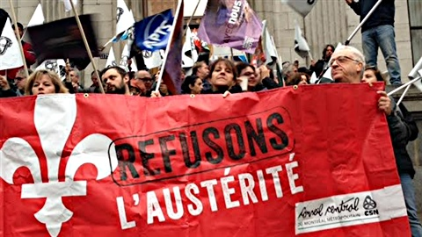
Québec - Début décembre : grève tournante du secteur public, manifestations d’abord à Montréal, puis dans les autres régions du Québec touchées par la grève tournante du front commun intersyndical, constitué de la CSN, de la FTQ et du Secrétariat intersyndical des services publics, lui-même formé de la CSQ — qui représente les deux tiers des enseignants du primaire et du secondaire — de même que du Syndicat de la fonction publique du Québec et de l’Alliance du personnel professionnel et technique de la santé et des services sociaux.

Sont concernés des fonctionnaires et ouvriers de la fonction publique du Québec ainsi que de l’Agence du revenu du Québec et le secteur de l’éducation. Le front commun représente 400 000 des 500 000 employés de l’État.

PLACE AU DÉBAT

Sauvons le statut des fonctionnaires

Par Michel JALLAMION, président de la Convergence nationale des collectifs de défense
et de développement des services publics

Avant les attentats et la mise en place de l’Etat d’urgence et la séquence des régionales, le gouvernement avait réalisé deux ultimes provocations : d’un côté Macron qui veut, après le Code du travail, en finir avec le fonctionnariat, de l’autre Valls qui le dénonce puis passe outre la règle majoritaire après la décision de la CGT FO et Solidaires de ne pas signer le protocole portant sur les Parcours professionnels Carrières et Rémunérations (PPCR)
S’attaquer à la pierre angulaire de la fonction publique, passer outre le principe d’un accord majoritaire, ce n’est pas anodin. Ce que font successivement les gouvernements, c’est la destruction de l’ensemble des solidarités et des protections de l’ensemble des salariés. Je ne reviens pas sur les raisons à cela, que nous connaissons : ouvrir de nouveaux champs à la concurrence, augmenter la répartition des richesses en faveur du capital, aiguiser la concurrence entre salariés d’un même pays et celle entre nations, etc. Ce n’est pas l’efficacité économique qui est ainsi réalisée mais bel et bien la gabegie financière au profit du privé qui s’opère comme nous le démontre les PPP.
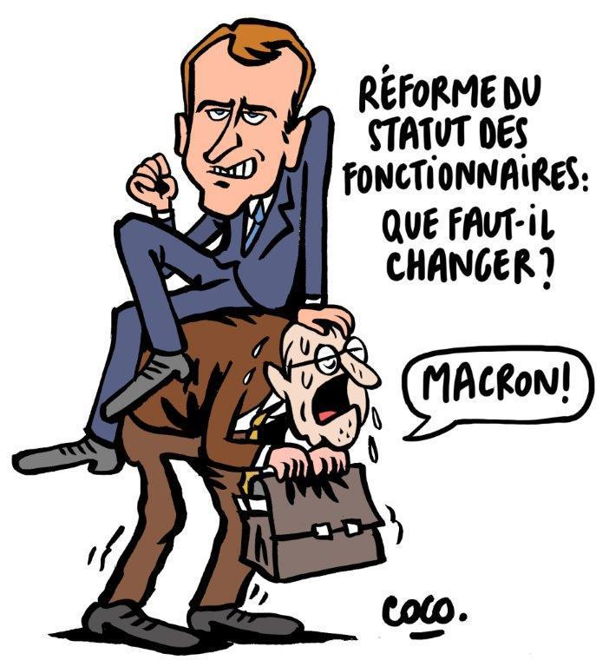

Bien sûr, cela fait encore plus mal lorsque cette politique est menée par un gouvernement élu grâce à la mobilisation du peuple de gauche et les salariés en lutte. Pour beaucoup de libéraux la fin justifie les moyens, quitte à jouer avec le feu. Le slogan « Plutôt Hitler que le Front populaire » semble toujours d’actualité pour une part non négligeable du grand patronat.
Les fonctionnaires ont une mission essentielle: servir l’Etat. C’est pour cela qu’ils ont été dotés historiquement d’un statut. Si nous le défendons aujourd’hui c’est que ce statut, tout comme les emplois dits « protégés » des entreprises publiques (SNCF, EDF, GDF, etc.) permet aux fonctionnaires d’être indépendants des gouvernements : ne pas pouvoir déplacer quelqu’un qui n’exécute pas un ordre illégal, ne pas pouvoir licencier simplement quelqu’un qui refuse de commettre un acte contraire aux droitx de l’Homme et du Citoyen ou que la morale publique réprouve exige qu’il ne puisse être remercié simplement ou freiner dans sa carrière, etc. C’est la doctrine des « baïonnettes intelligentes » : le fonctionnaire est responsable de ses actes. Il ne peut s’abriter derrière l’ordre reçu pour justifier un acte contraire à l’Etat de droit.
Bref, le statut du fonctionnaire est d’une modernité renversante : il permet à des personnes d’assurer la mission confiée par l’Etat au nom de l’intérêt général et permet du cadre, à l’exécutant, d’avoir une latitude d’appréciation de l’Etat de droit, de l’adéquation entre l’ordre reçu et la mission. Il est d’ailleurs impossible pour les fonctionnaires d’abuser de cette position des sanctions étant prévues et étant extrêmement lourdes.
Bref, le statut permet de ne pas confondre servir l’Etat et servir le gouvernement ou l’administration. Ni même servir se servir soi-même : dans l’intérêt de l’Etat, les personnes qui le représentent sont censées donner l’exemple de la probité, de l’intégrité. Le simple fait d’être en état d’ébriété sur la voie publique même en dehors des heures de service est révocatoire. Il y a donc des obligations inhérentes à ce statut qu’on peut trouver même parfois abusive. Il y a donc des devoirs et des droits qui sont attachés à ce statut et qui sont dans l’intérêt même de l’Etat.
Ajoutons aussi qu’aujourd’hui si les citoyens ont des devoirs en tant qu’administrés, ils ont aussi des droits à faire valoir en tant qu’usagers. Or ces droits sont parfois en opposition avec l’intérêt même de l’administration et pourtant l’agent doit le faire prévaloir. Bref il ne peut y avoir de service public dans sa conception moderne, c’est-à-dire un service répondant à l’intérêt général, couvrant un besoin, permettant l’accès de tous à un droit, si les employés n’ont pas la latitude de donner raison aux administrés contre une décision erronée ou l’intérêt financier de leur propre administration. C’est aussi cela le statut.
C’est pour cela que La Poste et France Telecom recrutent des CDD et éliminent les fonctionnaires : considérer les citoyens comme des clients et non comme des usagers nécessite que le personnel n’ait pas d’autres objectifs que la rentabilité. D’où d’ailleurs le burnout allant jusqu’au suicide : officiellement un agent de France Télécom a une mission de service public à accomplir, cela lui est d’ailleurs confirmé – de moins en moins d’ailleurs – officiellement, mais officieusement le service public est limité au service universel lui-même considéré comme un coût, une charge.
Bref, ce statut n’a rien d’archaïque : il permet d’assurer l’Etat de droit c’est à dire l’application de la loi égale pour tous et l’accès aux droits.
J’ajouterai que c’est également un gage d’indépendance vis-à-vis des lobbies financiers, à commencer par la justice.
Les emplois dits protégés de la SNCF, de EDF GDF, etc. répondent au même principe. Il est certain que si l’on avait continué sur la lancée d’Anicet Le Pors dans les années 80 nous serions arrivés à une unification générale des statuts par le haut.
Notre problème c’est que CE gouvernement, comme beaucoup d’autres avant lui, a décidé de tout niveler par le bas. Plus de statuts de référence mais la généralisation de la précarité au nom de l’égalité.
L’objectif d’attaquer le statut est réel. Car quel est le rêve de Valls ? Certainement des inspecteurs du travail en CDD noté par les employeurs ou des agents des impôts payés aux prorata des redressements et des saisies ou encore une promotion de cheminots, d’électriciens des gaziers d’EDF privilégiant la rentabilité du réseau à la sécurité, etc.
Car c’est cela aussi disposer d’un statut : avoir une grille indiciaire, un déroulement de carrière, une intégration et promotion par concours. Le fait que la carrière ne se fasse pas au détriment des usagers et de l’Etat de droit est la conséquence du statut.
Bien sûr, tout ce que je vous dis est battu en brèche : les directeurs et hauts fonctionnaires sont désormais rarement issus des promotions internes contrairement à il y a une vingtaine d’années, les entreprises publiques ne vont bientôt plus avoir de fonctionnaires et il commence à être question d’embaucher des CDI ou des CDD dans les administrations, etc.
Mais l’édifice tient encore. Et disons-le, il tient en grande partie grâce au personnel. Il nous faut interroger ce statut mais le renforcer : peut-être pouvons-nous le renforcer - j’ai presque envie de dire a contrario - en exigeant la prise en compte des avis des représentants des personnels et des usagers, en essayant de trouver des leviers pour que les services publics puissent non seulement répondre aux attentes des citoyens mais qu’ils puissent exercer, par leurs élus, leur organisations syndicales, leurs associations, un contrôle plus direct sur eux. Mais cela passe aussi par faire prendre conscience à nos concitoyens qu’on ne peut pas avoir de vrais services publics sans fonctionnaires. Et même s’il y a des cas où les délégations de services publics peuvent être justifiées, il faut bien les contrôler : et qui d’autre pourrait le faire que des fonctionnaires dont le statut leur permet d’être indépendants des lobbies pour agir pour l’intérêt général ?
Je voudrais terminer mes propos par ceci : on arrivera à sauver le statut, en tant que nécessité pour l’accomplissement du service public, si nous réussissons l’implication citoyenne. Je pense que pour aider à cela il faut réussir à inclure la défense du statut dans un objectif plus vaste : notre exigence doit être que chaque salarié dans ce pays puisse ne pas être contraint d’accomplir un acte mettant en danger lui-même ou un autre être humain, un acte illégal, un acte malveillant. Car je ne vois pas en quoi ce qui est valable dans mon intervention sur la modernité et l’efficacité du statut ne le serait pas pour un employé d’Aréva, des laboratoires Servier, ou d’un salarié devant programmer une obsolescence. Je ne dis pas qu’il faut une administration tentaculaire, mais il faut des protections pour les salariés leurs permettant d’agir dans le respect de leur libre-arbitre, en accord avec leur conscience dans le cadre de leur contrat de travail.
Le Code du travail n’est pas trop lourd, il doit être renforcé. Le statut n’est pas ringard, il doit être une inspiration pour tous, il est la pierre angulaire de l’égalité d’accès aux droits, au service public.
PLACE AU DÉBAT

« CQFD », ce Code (du travail) Qu’il Faut Défendre
Par Jean-Claude CHAILLEY
La réforme du Code du travail : le collectif « CQFD », ce Code Qu’il Faut Défendre
- Le rapport Valls – Combrexelle va donner lieu début 2016 à un projet de loi pour casser le Code du travail, les conventions collectives, baisser le « coût du travail ». Nous l’avons analysé dans le N° d’octobre de Résistance Sociale http://www.resistancesociale.fr/spip.php?article2953
- Remarque : la réforme Valls – Combrexelle - Juncker du Code du travail concerne le statut privé. Il y a deux autres réformes en parallèle qui concernent le privé, le secteur public, les ubérisés...
  - Le CPA, Compte Personnel d’Activité, se présente comme une « sécurisation des parcours professionnels » (1). Il « a vocation à couvrir l’ensemble des actifs, qu’ils soient salariés du secteur privé, agents publics, travailleurs indépendants ou demandeurs d’emploi. »
  - Le projet de loi NOE – Macron II (Nouvelles Opportunité Economiques) entend entre autres créer de larges fonds de pension finançant les projets jugés trop risqués par les banques.

Le Code du travail et la Sécurité sociale sont indissolublement liés

Ces projets concernent les fondements à la fois du droit du travail et de la Sécurité sociale qui sont liés depuis 45 (la Sécu est également mise à mal par l’article 39 du PLFSS 2016 qui supprime le lien travail – cotisation - droit « …garantir les travailleurs et leur famille » de l’ordonnance du 4 octobre 1945).

Un membre du bureau confédéral de la CGT qualifie le projet de CPA du gouvernement et du MEDEF de « bouleversement du champ de la protection sociale, c’est l’individualisation et la capitalisation ».
Casser le Code du travail, c’est casser la Sécu, et réciproquement.

  - La procédure de dialogue social sur le CPA est en cours avec les organisations syndicales jusqu’au 8 février, puis dépôt d’un projet de loi.

- Un collectif « CQFD, ce Code Qu’il Faut Défendre » s’est mis en place, dont Résistance Sociale est membre et signataire du texte.
- Le texte et les premières signatures de personnalités sont parues dans l’Huma du 28 octobre.
- Les signatures d’organisations syndicales, associatives, politiques, se multiplient et seront publiées début 2016.

Si l’accord sur le contenu de l’appel a été facile, la stratégie de lutte est plus complexe à mettre au point, notamment l’éternel débat sur l’articulation défense – proposition.
- Tout le monde est d’accord que le Code du travail actuel est bien loin d’être à la hauteur des besoins.
- Néanmoins il assure les seuls droits qu’ont encore les salariés, il freine la baisse du « coût du travail », la dégradation des horaires et conditions de travail... C’est d’ailleurs pour ça que le MEDEF, le gouvernement, l’Union européenne, veulent s’en débarrasser (ainsi que des prud’hommes, de l’Inspection du travail, des syndicats revendicatifs…et du SMIC).

A partir de ce constat, quelle stratégie, sachant que la réforme doit être votée en 2016, donc avec Hollande et cette Assemblée nationale ?

- Faut-il mobiliser pour obtenir l’abandon du projet de loi ?
- Pour une partie des camarades ce serait un objectif modeste, insuffisant.
Encore faut-il créer un rapport de forces qu’on n’a pas atteint depuis le retrait du CPE : depuis toutes les contre-réformes ont été votées – ça s’est même accéléré en cette fin d’année - et aucune proposition alternative n’a été votée, voire quasiment aucun amendement de fond.
- Mobiliser pour l’abandon n’exclut nullement d’ouvrir la perspective de renforcement des droits des salariés.
- Dans le cadre d’une mobilisation suffisamment puissante, on peut passer de l’un à l’autre : comme dit en substance notre camarade Gérard Filoche dans certains de ses meetings : si en 1789 on avait demandé de marcher sur Versailles pour couper la tête du roi et instaurer la République il n’y aurait eu personne. On a marché pour demander du pain et on a fini par la République.

- Ou bien faut-il mobiliser pour « un nouveau Code du travail qui protège »?
- Est-il possible de l’élaborer rapidement et sans se diviser sachant que nombre de thèmes comme l‘interdiction ou non des licenciements ne fait guère consensus ?
- Cette stratégie n’exclut évidemment pas la critique du projet de loi.
- Sachant que la droite et l’immense majorité des députés PS soutiennent la réforme Valls – Combrexelle – Badinter, comment avoir une majorité à l’Assemblée nationale pour faire voter un nouveau Code du travail ? Noter que faire voter un nouveau Code du travail implique aussi d’obliger le gouvernement à abandonner le sien et en plus de l’obliger à accepter de faire voter celui de CQFD.

- Une synthèse ne serait-elle pas :
  - une mobilisation nationale d’éducation populaire et pour l’abandon du projet de loi ;
  - s’en tenir dans l’immédiat à quelques grands axes faisant l’unanimité et permettant de répondre aux questions type « vous critiquez mais que proposez-vous ? » (exemple le respect de la hiérarchie des normes) ;
  - travailler avec toutes les organisations qui le voudront bien à un Code du travail avec des droits de haut niveau - pour certaines organisations c’est le nouveau statut du travail salarié et la Sécurité sociale professionnelle(1) -, en liaison avec la construction du rapport de forces et de la majorité alternative susceptible de le voter.
----------------------------------
(1) Une partie des syndicats se prononce pour une sécurité sociale professionnelle. Voici un extrait issu du site de la CGT (seul syndicat à le mettre en ligne semble t’il) du nouveau statut du travail salarié et de la sécurité sociale professionnelle.
- Droit à un contrat à durée indéterminée ou à un emploi statutaire à temps complet.
- Droit à une progressivité de carrière qui lie qualification initiale, ancienneté, acquisition de nouvelles qualifications et évolution de salaire tout au long de sa vie professionnelle.
- Droit à un salaire. Tout salarié devrait avoir au moins doublé, à l’âge de la retraite, son salaire d’entrée dans la vie professionnelle (à valeur constante).
- Droit à la formation continue qualifiante : au moins 10 % du temps de travail pour une formation au choix du salarié rémunérée et considérée comme du temps de travail, mise en œuvre tout au long de la vie professionnelle.
- Ces droits doivent faire l’objet d’un socle commun de garanties interprofessionnelles permettant à chaque salarié de les mettre en œuvre tout au long de la vie professionnelle.
- Leur transférabilité au fur et à mesure des mobilités est la condition pour que celles-ci ne soient pas contradictoires, voire même contribuent à des progressions de salaires, à des évolutions des formations et qualifications à l’avantage des salariés.
- Les salariés doivent disposer de droits pour que les mobilités, à leur initiative, leur ouvrent de véritables libertés d’action et que soient fortement encadrées les mobilités à l’initiative des employeurs.
Dans une période de transition entre deux emplois : maintien des droits du salarié acquis dans son dernier emploi ou le plus favorable en cas d’emploi précaire, puis transférabilité des mêmes droits (et de leur ancienneté) dès l’obtention du nouvel emploi. Le projet gouvernemental ment lorsqu’il parle de sécurisation des parcours professionnels. Est-ce que le MEDEF et le gouvernement s’engagent à généraliser le CDI, à doubler les salaires sur une carrière, … ?

Sauf évolution due aux résultats, même un « coup de pouce » au SMIC est une nouvelle fois refusé !

Pour un changement immédiat de cap vers une République sociale

Premières remarques en cette soirée électorale qui voit « la gauche » - supposée un bloc homogène – « sauver quelques régions »… avec 35 % des voix au 1er tour, disparaître de 2 régions, une 3ème gardant des élus désavoués par Solférino.

- La politique austéritaire de l’Union européenne, à laquelle les gouvernements français successifs contribuent activement, provoque la progression de l’extrême droite partout en Europe, y compris en France.

La France voit son image de « patrie des droits de l’Homme » ternie.

- Loin de considérer qu’un Front républicain est la solution, Résistance Sociale se prononce pour une République Sociale, plus que jamais nécessaire, seule à même de lutter contre la droite et le Front national, de mobiliser les 60 / 70 % d’ouvriers et jeunes qui se sont abstenus au 1er tour.

Au 1er tour, seulement 35 % de 48 % d’exprimés ont voté pour PS + EELV + FDG ! Pas un plébiscite de la politique gouvernementale !

Une seule région reste à gauche avec 50 % les votants, les autres sont « sauvées » parfois d’extrême justesse par le maintien du FN qui multiplie ses élus. On sent qu’on arrive à la limite des « victoires » dues au FN.

- La République sociale c’est notamment des droits sociaux de haut niveau et non « l’Adieu 45 » cher à Kessler et Gattaz auquel nous assistons.

- La République sociale c’est des services publics, une protection sociale de qualité et de proximité, pour toutes et tous sur tous, partout en France.

- La République sociale c’est des droits démocratiques de haut niveau et non un état d’urgence destiné à devenir permanent, l’affaiblissement de la justice et des syndicats.

- La République sociale ce n’est pas ajouter la guerre à la guerre, c’est comme le concevait Jaurès, la lutte pour la paix et l’internationalisme.

- La République sociale, l’internationalisme, créer les conditions de la solidarité entre les peuples, notamment européens, implique de remettre en cause le traité de Lisbonne et la législation qui en est issue, vers la refondation d’une Europe Sociale.

- Ces quelques axes sont les axes sur lesquels Résistance sociale a été fondée après la défaite de 2002 qui avait vu la gauche éliminée au 1er tour de la présidentielle.

- Il ne s’agit pas d’évoquer une vague inflexion qui maintiendrait (ou aggraverait) les contre réformes récentes ou en cours, il s’agit d’un changement de cap qui commencerait par l’abandon des projets Valls – Combrexelle, Valls - Macron II, Valls - CPA.

Si la politique actuelle se poursuit, 2017 sera 2002 en pire.
Il est encore temps, c’est pourquoi nous mettons ces propositions en débat.

COUP DE GUEULE

Désintox
Par Fred BERRUYER

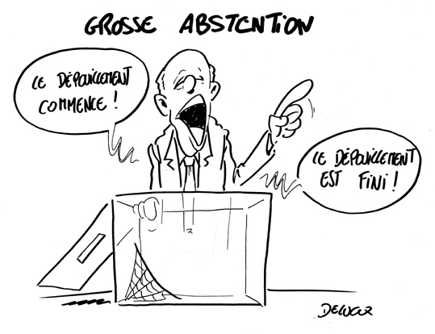
Et voilà ! Le choc terrible, tant redouté, des élections régionales du 6décembre 2015, qui devait arriver arriva. Nous nous sommes réveillés le lendemain, hébétés, complètement abasourdis par la percée spectaculaire d’un phénomène pointé du doigt depuis longtemps déjà, un risque véritablement majeur pour notre démocratie, puisque désormais, le premier parti de France, celui qui a réuni une majorité de français dès le premier tour avec 50,02 % des électeurs inscrits : le parti des abstentionnistes !
Ils étaient d’un peu plus de 21,2 millions au premier tour des départementales 6 mois plus tôt, ils sont désormais de presque 22,5 millions en ce premier tour des régionales. Une catastrophe dont la presse, unanime, s’est fait l’écho montrant très bien l’inexorable ascension de ce mouvement portant un coup très dur aux autres partis traditionnels… La gauche, la droite, l’extrême, tous ont perdus des voix et pas qu’un peu ! Effondrement calamiteux pour les uns, recul marqué pour la Le Pen dont tous les observateurs n’ont pas manqué de nous informer de sa perte de 400 000 voix par rapport à 2012 ! Aucun parti ne passe la barre des 14% du corps électoral et le pourcentage de l’extrême de 2015 est en baisse de 0,5 point par rapport à 2012 et strictement identique à… 2002. Seuls EELV (avec 3,2%) et Debout la France (1,9%) améliorent un peu leur score.
Mais où a-t-on vu et lu tout ça me direz-vous, attentifs que vous êtes aux informations largement écrites et télédiffusées ? Quasiment nulle part, l’opération « loupe » était en marche pour faire grossir le poids lepeniste. Culpabiliser l’électeur, faire s’exprimer la bien-pensance, ignorer le mépris des Français pour des politiques qu’ils réprouvent et forcer la recomposition bipolaire des appareils politiques, voilà le projet ! Surtout ne pas aborder le fond, surtout empêcher les voix discordantes, surtout stigmatiser les résistants au diktat.
Abstentionnistes, réveillez-vous, et tout peut changer !

Vous aussi, refusez la rÉsignation,
adhÉrez À RÉsistance Sociale !!!
NOM …………………………… ………. PRENOM : …………………………………
ADRESSE : ………………………………………………………………………………………..
…………………………………………………………………………………………………………
TEL : …………….…................ Portable : .............................................................
E-mail : …………………………………....................................................................
J’adhère à RÉSO et je verse 10 euros
Je m’abonne au bulletin « Résistance Sociale » et je verse 5 euros
Je souhaite diffuser le journal autour de moi. Adressez-moi ……… exemplaires par envoi.
À retourner à : RÉSO 121 avenue Ledru Rollin 75011 PARIS
(chèque à l’ordre de Résistance Sociale)
Le bulletin Résistance Sociale est une publication
de RESO, association loi 1901

Siège social :
121 avenue Ledru Rollin 75011 PARIS

Tel : 06 33 82 05 15

Site Internet : www. resistancesociale.fr
Courriel : webmaster@resistancesociale.fr

Présidente de RESO et directrice
de la publication :
Marinette BACHE

